LOCALISATION DU PROJET MAIRIE DE BRETTEVILLE SUR LAIZE / SITES NATURA 2000

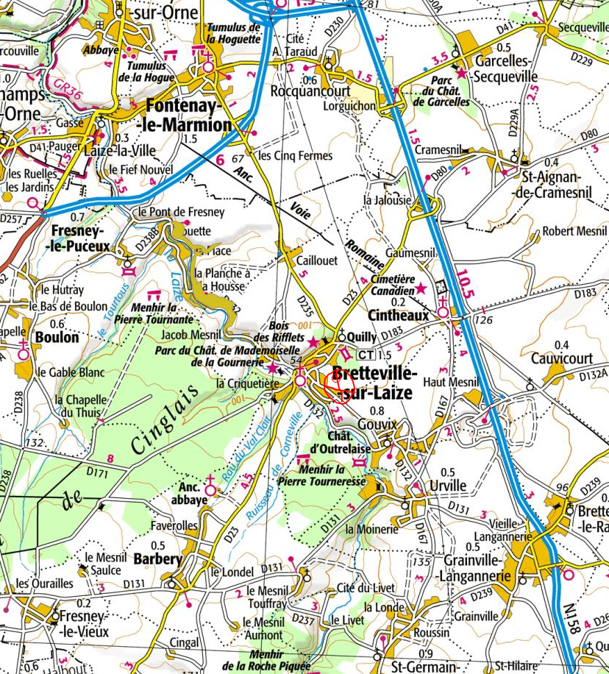

VUE AERIENNE

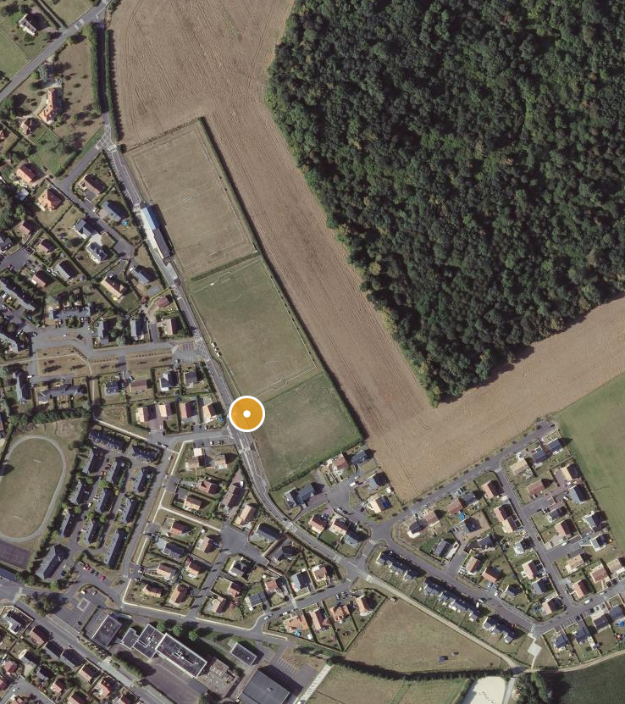

CARTE IGN 1 / 25 000 EME

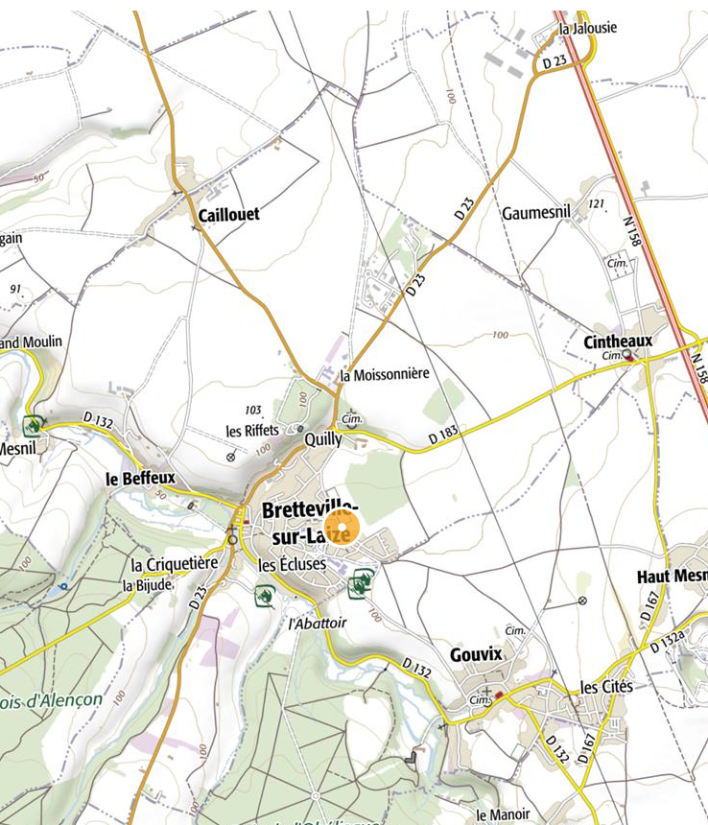

EXTRAIT CADASTRAL



